BCPL Locatie Holz
Schoolplan vmbo Holz 2021-2025 Schooljaarplan vmbo Holz 2021-2022
A.G.W. Wijnants, sectordirecteur a.i.
24-5-2021

Inhoudsopgave

Voorwoord pag. 3
1.1 Schoolplan BcPL 2021-2025 pag. 4
1.2 Heidag vmbo Holz pag. 9
2 Primair onderwijsproces pag. 12
2.1 Aantallen leerlingen pag. 12
2.2 Voedingsgebied pag. 12
2.3 Verdeling over jaren en leerwegen pag. 14
2.4 Onderwijstijd school pag. 15
2.5 Positie leerjaar drie t.o.v. PO pag. 16
2.6 Rendement OB OB-snelheid pag. 17
2.7 Doorstroom BB-succes laatste drie schooljaren pag. 18
2.8 Profiel- schoolkeuze pag. 20
2.9 Techniek pag. 21
2.10 Burgerschap pag. 22
2.11 In- uitstroom S), VSO, Praktijkonderwijs pag. 22
2.12 CE-gemiddelde pag. 23
2.13 SE-CE pag. 25
2.14 Slaagpercentage pag. 26
2.15 Aansluiting vervolgonderwijs, Vavo pag. 27
2.16 Overige cijfers pag. 27
2.17 Taalvaardigheid pag. 27
2.18 Tevredenheid leerlingen pag. 29
2.19 Tevredenheid ouders pag. 31
2.20 Kwaliteitszorg (PDCA) pag. 31
3 Leermiddelen, ICT pag. 33
4 Personeel pag. 34
4.1 Omvang en samenstelling personeel pag. 34
4.2 Duurzame inzetbaarheid pag. 36
4.3 Scholing, deskundigheidsbevordering pag. 36
4.4 Gesprekkencyclus pag. 37
4.5 Kwaliteit en welbevinden personeel pag. 37
4.6 Verzuimcijfers pag. 38
5 Gebouw pag. 39
5.1 Gebouw pag. 39
5.2 Infrastructuur pag. 39
6 Administratie en roostering pag. 40
6.1 Leerlingenadministratie pag. 40
6.2 Rooster en jaarplanning pag. 40
6.3 Examen en PTA pag. 41
7 Begrotingen pag. 42
7.1 Personele begroting, formatieplan pag. 42
7.2 Materiële begroting pag.42
7.3 Investeringen pag. 43
7.4 Marktaandeel pag. 43
7.5 Vrijwillige ouderbijdrage pag. 44
8 Communicatie pag. 45
8.1 Interne communicatie pag. 45
8.2 Externe communicatie pag. 45
8.3 Professionele dialoog pag. 45
9 Arbo pag. 46
9.1 Dagelijkse organisatie, Arbo, Veiligheid pag. 46
9.2 Arbo pag. 46
9.3 Sociale Veiligheid pag. 46

Voorwoord

Dit document bevat het schoolplan 2021-2025 vmbo Holz en is tevens het schooljaarplan 2021-2022 van vmbo Holz.

De locatie Holz kende een drietal factoren die van invloed waren op de extra complexiteit van deze locatie ten opzichte van andere locaties:
- het teruglopend leerlingenaantal;
- in september 2018 een onvoldoende voor TL en een attendering voor Basis en Kader met een aangekondigde herbeoordeling in het schooljaar 2019-2020;
- de onderwijsvernieuwing die als saneringsmiddel werd gebruikt en daardoor die de zorgvuldigheid van de implementatie onder druk heeft gezet.
Deze drie factoren staan qua aanpak centraal voor vmbo Holz in de schooljaren 2021-2025. Gelukkig hebben we op deze drie punten het tij kunnen keren, maar het is nu zaak om die ommekeer geen incident te laten zijn, maar ze zodanig te borgen dat er sprake is van een structurele verandering.
Samen met de gemeente Kerkrade is er een Plan van Aanpak opgesteld met als doel te komen tot een stabiele locatie voor vmbo basis, kader en GTL-onderwijs in Kerkrade. Deze stabiliteit lijkt er te gaan komen, ondanks de ontwikkelingen rondom Martin Buber in Kerkrade.
Duidelijk is wel dat de locatie, ondanks de groeiende leerlingenaantallen, exploitatie-technisch, en dan met name materieel, een probleem blijft houden. We zullen samen met onze partners moeten kijken naar een oplossing en afspraken hiervoor.
Tot slot, ook voor de komende jaren is het gebouw een punt van aandacht. We moeten samen met Facilitair moeten kijken naar de benodigde investeringen als het gaat om vervangingen in en aan het gebouw. In dat proces kijken we ook naar de randvoorwaarden waaraan ons gebouw moet voldoen in relatie tot onze onderwijsvisie.
We hebben in 2020-2021 een mooi jaar gehad, met positieve ontwikkelingen voor vmbo Holz. De komende vier jaar moet en zal in het teken staan van borgen en het creëren van de benodigde randwoorden om deze borging te faciliteren.

Twan Wijnants
Sectordirecteur a.i. vmbo Holz

1.1 Schoolplan BcPL 2021-2025

Missie, Visie

Om voor elk kind het beste onderwijs te realiseren stemmen wij het onderwijs bij vmbo Holz goed af op de persoonlijke leervragen van onze leerlingen. Gedurende de hele schoolloopbaan zoeken wij samen met onze leerlingen naar passende antwoorden op de vragen: “Wie ben ik? Wat wil ik? Wat kan ik?” en “Kan wat ik wil?”. Zelf keuzes mogen en kunnen maken binnen een veilige leeromgeving helpt hierbij.

In ons onderwijs dagen wij onze leerlingen voortdurend uit op drie gebieden*:

- Kwalificatie : het verwerven van kennis die nodig is voor vervolgopleiding of beroep en het ontwikkelen van brede vaardigheden als problemen oplossen, kritisch en creatief denken.
- Socialisatie : aandacht voor bewustwording en het leren omgaan met problemen waar wij in onze maatschappij mee te maken hebben. Denk aan toenemende ongelijkheid, milieuproblemen etc.
- Personificatie: het ontwikkelen van eigenschappen die nodig zijn om het leren en inpassen in de samenleving te bevorderen, zoals een goede werkhouding, doorzetten, discipline.
“Je leert worden wie je bent!”

Om deze drie gebieden een duidelijke plek te geven werken we in, voor leerlingen, ouders en personeel herkenbare “zuilen”: 3L .
De L staat voor Leren Leren, Leren Leven, Leren Kiezen. Bestaande en toekomstige ontwikkelingen binnen onderwijs, ondersteuning en organisatie vertalen we zoveel mogelijk in gemeenschappelijke taal naar een herkenbare plek binnen deze zuilen. De zeven ankerpunten vormen de basis voor de inhouden.

(* Biesta, 2012)

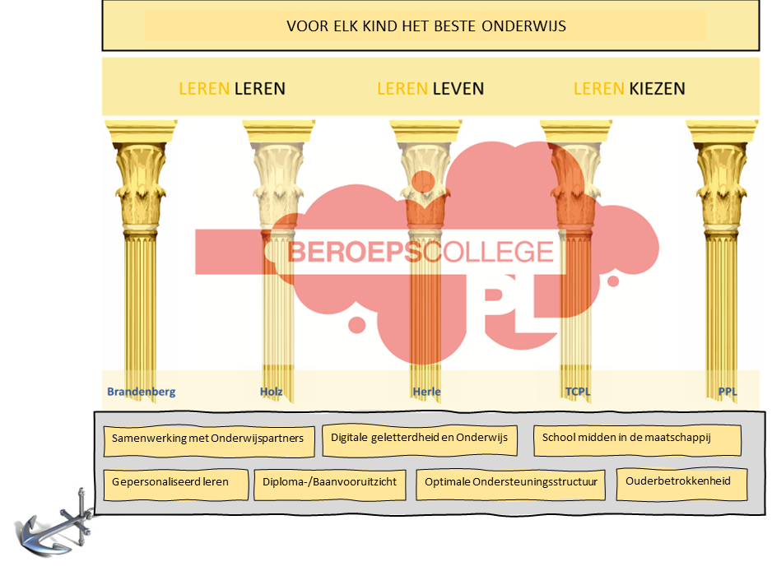

Middels zeven ankerpunten geven wij vorm aan de strategische doelen van SVO|PL (zoals beschreven in de strategienota 2021-2025) en de Ankerpunten van BcPL 2.0. Onderstaand overzicht laat zien welke ankerpunten aansluiten op deze doelen.
Strategische doelen SVO|PL | Ankerpunten BcPL
Uitdagend onderwijs | 1 t/m 7
Taalvaardigheid | 1, 2
Toegankelijk onderwijs | 3, 6
Onze medewerkers zijn vanuit hun eigen rol en taak in staat om succesvol en met voldoening uitdagend onderwijs aan een diverse groep leerling te realiseren. | 1, 5, 6, 7
Een divers onderwijsaanbod in regio Parkstad | 1, 3
Ons onderwijs is maatschappelijk relevant | 2, 5, 6
Verantwoordelijkheid en verantwoording | 1 t/m 7
Deze ankerpunten van BcPL 2.0, zijn ook voor vmbo Holz van toepassing.
Ankerpunt “Gepersonaliseerd leren”
Passies, talenten en ambities van de leerling zijn de uitgangspunten bij het vormgeven van het onderwijs en de begeleiding. Het individuele traject van een leerling wordt zo vormgegeven dat elke leerling zich kan ontwikkelen op zijn eigen niveau, in zijn eigen tempo en rekening houdend met zijn of haar leerstijl. Het welzijn van de leerling staat voorop.
Uitgangspunt is dus telkens de vraag: “Wat en wie heb jij als leerling nodig?”

Richtinggevend hierbij zijn:
- LOB is de rode draad van leerjaar één tot en met vier;
- elke leerling heeft een individueel ontwikkelplan (IOP) gekoppeld aan een Persoonlijk Activiteitenplan (PAP);
- er is veel ruimte voor maatwerk in niveau en tempo bij de onderwijsinvulling;
- er vindt veel buitenschools leren plaats: de opbrengsten van De Smeltkroes en de Regiodeal vormen hier de basis;
- er is verbinding tussen buitenschools en binne schools leren door actuele vraagstukken vakoverstijgend te benaderen;
- er is een stevige basis voor taalvaardigheid en wiskunde/rekenen;
- er wordt gebruik gemaakt van LiFo methodes.
Ankerpunt “Diploma/baan-vooruitzicht”
Bij vmbo Holz hanteren wij het uitgangspunt dat álle leerlingen een diploma behalen en/of toe geleid worden naar een arbeidsplek, én dat wij voortijdig schoolverlaten (VSV) zodoende terugbrengen naar nul. Daarvoor is een goede determinatie, eigenaarschap bij docenten én leerlingen voor wat betreft een optimaal leer-, begeleidings- en loopbaantraject voorwaardelijk.
Doubleren moet een uitzondering zijn, zeker in de onderbouw en de bovenbouw; bij de overgang van leerjaar twee naar drie is het wel van belang kritisch te kijken naar de kansrijkheid voor de leerling bij zijn gekozen niveau en profiel.
Daar waar stagnatie en uitval dreigt, wordt bij vmbo HOlz maatwerk geleverd om uitval te voorkomen. Bijzondere leerroutes waarbij sprake is van maatwerk zijn o.a. Leer-/Werktraject, Voordeel-Vervolg en Entree.
Ankerpunt “Een optimale ondersteuningsstructuur”
Alle leerlingen bij vmbo HOlz krijgen de professionele ondersteuning en aandacht die noodzakelijk is om zich optimaal te kunnen ontwikkelen als persoon. Professionele ondersteuning wordt preventief en curatief ingezet passend binnen de respectievelijke school-ondersteuningsprofielen en is onderdeel van het gepersonaliseerde ontwikkeltraject van iedere leerling. Projecten die hieronder vallen zijn : Pedagogisch klimaat BCPL2.0 , Voordeel & Vervolg, Basis-Pro klas, VMBO-bovenbouw & Entree, project “Voorkomen afstroom speciaal onderwijs”.
Daarnaast werken we nauw samen met externe partners (Impuls, Xonar, Halt, VSV) om preventief te kunnen handelen. En als preventief handelen niet meer gaat, hebben we een goed dossier om voor de leerling een kansrijker traject buiten vmbo Holz in gang te zetten.
Ankerpunt “Ouderbetrokkenheid”
Ouders/verzorgers zijn mede verantwoordelijk voor en betrokken bij het gepersonaliseerde ontwikkeltraject van hun kind gedurende de hele schoolloopbaan.
Bij vmbo Holz zien we ouders / verzorgers als volwaardig partner en betrekken hen optimaal bij het onderwijs- en begeleidingstraject.
Ouders/verzorgers worden uitgenodigd om actief een rol te vervullen in het onderwijs- en begeleidingstraject ten behoeve van alle leerlingen.
Ankerpunt “School midden in de maatschappij”
In het kader van contextrijk en betekenisvol onderwijs zorgen wij er structureel voor dat buurtnabije (maatschappelijke) instellingen en bedrijven weten wat wij voor hen kunnen betekenen en dat wij weten wat zij voor de school kunnen betekenen. Wij stimuleren ondernemerschap van personeel en leerlingen in de zin van het herkennen en benutten van kansen en het vergroten en gebruiken van ons netwerk voor structurele samenwerking. Structureel overleg met stakeholders is daarin van groot belang. Ook hier zij verwezen naar de opbrengsten van De Smeltkroes en de te verwachten opbrengsten van de Regiodeal.
Ankerpunt “Samenwerking met onderwijspartners”
De meest voordehand liggende samenwerking vindt uiteraard plaats tussen de VMBO en AVO scholen binnen SVO|PL. Denk hierbij aan de Nieuwe Leerweg.
Een ander duidelijk voorbeeld is de samenwerking tussen de scholen waarbij het Techniekcollege een kernrol heeft bij het aanbod van Techniek (TcPL als expertisecentrum).
We zetten met het MBO in de regio in op doorlopende leerlijnen:
- voor de basisberoepsgerichte leerling: mechatronica.
- voor de basisberoepsgerichte leerling: Vakmanschapsroute. Het traject om de kwalificatie niveau 2 te behalen wordt in 3 jaar behaald (leerjaar 3-4 vmbo, 1 MBO); dit betekent een jaar tijdswinst voor de leerling.
De leerling die zich breder wil oriënteren krijgt ook bij vmbo Holz de mogelijkheid om verschillende keuzemodules te kiezen (LOB).
We werken samen met het MBO in een traject ten behoeve van leerlingen die oftewel door cognitieve beperkingen of door gedragsproblemen, via de reguliere route niet in staat zijn met een diploma de school te verlaten. Dit traject is competentiegericht en buitenschoolse stage is hiervan een onderdeel (Voordeel & Vervolg)
We maken met het MBO in de regio afspraken over een doorlopende leerlijn LOB en over een doorlopend begeleidingstraject (ASL-portfolio).
In het kader van de Regiodeal denken we ook na over de mogelijkheden van vakdiploma’s te behalen onder verantwoordelijkheid van en in het bedrijfsleven.
Ankerpunt “Digitale geletterdheid en onderwijs” (DGL)
De inzet en betekenis van DGL voor de organisatie en de uitvoering van dit onderwijs is een strategische keuze. Vmbo Holz zoekt toepassingen die aansluiten bij de onderwijskundige visie, de ambitie en de cultuur.
De digibeet is de analfabeet van de toekomst. Digitale geletterdheid, d.w.z. het kunnen gebruiken van digitale media voor het verzamelen, creëren en delen van digitale informatie is een belangrijke voorwaarde om op school, op het werk, of in de samenleving effectief te participeren.
- Leerlingen van vmbo Holz ontwikkelen hun talenten als individu optimaal. Digitale media worden als middel ingezet om gepersonaliseerde leerlijnen verder uit te bouwen om sneller, beter en/of aantrekkelijker te leren. Per 01 augustus 2021 worden LiFo-methodes ingezet op alle locaties. Mooie voorbeelden hiervan voor de komende jaren zijn het Informatie Ontwikkelplein, de Laser (digitaal ontwerpen en maken) bij Technieken de (op dit moment nog) aangevraagde VR-ruimte.
- Onze leerlingen worden voorbereid op het functioneren in een maatschappij waarin DGL een grote rol speelt. Daarbij spelen ethische vraagstukken over sociale veiligheid in een digitale samenleving of mediawijsheid een rol.
- Wij laten de leerlingen voldoende kennis maken met en bereiden leerlingen voor op een arbeidsmarkt waar DGL in alle beroepen een rol speelt.

1.2 Heidag vmbo Holz
Op 12 april hebben we een heidag gehad. De uitgangspunten en resultaten hiervan maken ook onderdeel uit van het Schoolplan van vmbo Holz.
De onderwijsvisie van vmbo, met als uitgangspunt begeleide zelfstandigheid, wordt op deze wijze gevisualiseerd weergegeven:
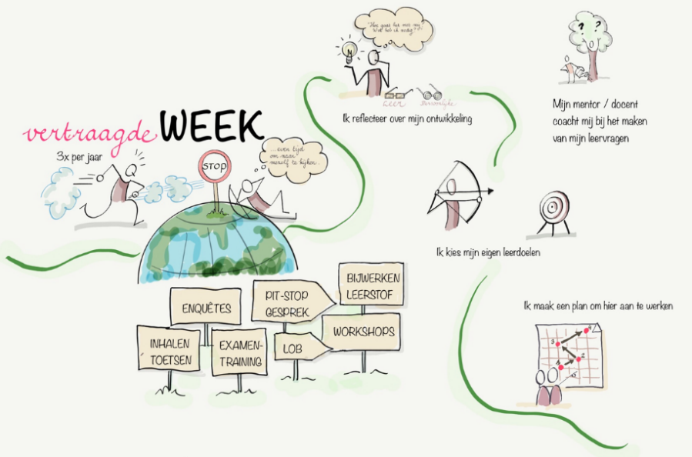
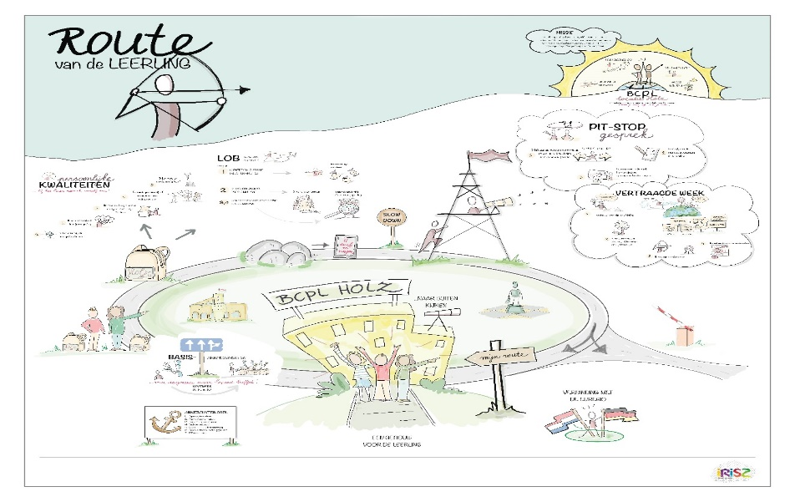

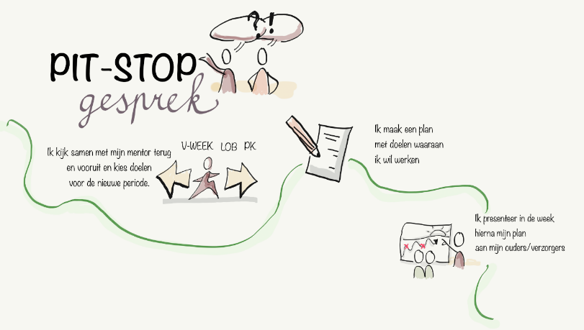

Op onze heidag hebben we de volgende afspraken gemaakt voor de beleidsperiode 2021-2025.

- Uitgangspunten bij vmbo Holz
- Visie staat centraal
- Organisatie, taken, middelen en mensen faciliteren de visie
- Evalueren wordt structureel onderdeel van onze aanpak (PDCA)
- Vanuit de SWOT-analyse weten we waar we sterker willen worden.
- De doelen die we ons stellen zijn de volgende.
- PR gericht op
  - groei
  - door het
    - waarmaken van de beloftes
    - en het verder verbeteren van ons imago.
- Onderwijsontwikkeling, met aandacht voor:
  - verhogen van de intrinsieke motivatie en de betrokkenheid van de leerling door
    - Het leveren van maatwerk voor de leerlingen
    - Het bieden van uitdagend onderwijs
      - Vakoverstijgend werken
      - Contextrijk
  - probleemoplossend vermogen van de leerling verhogen.
  - (verder) implementeren van 3-L Leren (inclusief de doorlopende leerlijnen).
- Mensen die bij Holz werken in hun kracht zetten.
- Veiligheid, gezelligheid en zorg voor de leerling.

- De keuzes die we gemaakt hebben, moeten een bijdrage leveren aan het realiseren van onze doelen!
Onze keuzes: sterk sterker
- Gepersonaliseerd onderwijs.
- Zachte landing voor de leerling.
- Zorg, begeleiding.
- Persoonlijke contacten met alle shareholders.
- Formatief evalueren.
- Teamgeest
  - Veerkracht
  - Flexibel
  - Lef
  - Betrokkenheid
  - Gezamenlijk
  - Behoefte aan aansturing.
Onze keuzes: zwak sterk
- PR
  - Intern.
  - Extern.
- Borgen en handhaven nieuwe procedures, afspraken.
- Onderbouw versus Bovenbouw.
- Waarderingssysteem voor leerlingen.
- Leerdoelen zijn voor leerlingen onduidelijk.
- Keuzes maken.

2. Primaire onderwijsproces

2. 1 Aantallen Leerlingen
We zetten de komende jaren in op groei van de instroom in leerjaar één. De demografische cijfers in Kerkrade (Tabel 2: Aantal leerlingen in het PO) laten zien dat dit een legitieme inzet in. In de tabellen Aantal leerlingen in het PO dat kiest voor vmbo Holz (Tabel 3) en Doelstelling ‘witte vlekken in PO’ (Tabel 4), is af te lezen wat de huidige stand van zaken is voor de keuze van de leerlingen uit het PO en waar nog witte vlekken zijn.

In Tabel 1: prognose vmbo Holz is te zien wat de instroom is waarop we inzetten en wat daarvan de effecten op termijn zijn, rekeninghoudend met zij-instroom en uitstroom.
 | Leerjaar 1 | Leerjaar 2 | Leerjaar 3 | Leerjaar 4 | Totaal
2021-2022 | 80 | 67 | 65 | 52 | 264
2022-2023 | 90 | 80 | 60 | 67 | 297
2023-2024 | 80 | 90 | 71 | 62 | 303
2024-2025 | 85 | 80 | 80 | 73 | 318
Toelichting
Leerjaar 1 | Gebaseerd op streefaantal 2021-2022 en vervolgens geëxtrapoleerd.
Leerjaar 2 | Leerlingen leerjaar één minus uitstroom, plus zij-instroom 3
Leerjaar 3 | Leerlingen leerjaar twee, minus 15% naar TCPL, plus zij-instroom 3
Leerjaar 4 | Leerlingen leerjaar drie plus 2 doubleurs
 | Tabel 1: prognose vmbo Holz
Doel/actie:
1. Er zijn nog twee basisscholen (Doorkijk en Ursula) waar we geen leerlingen van krijgen. Met deze scholen gaan we in gesprek.
2. Groep acht leerlingen met een vmbo-advies volgen één dinsdag per maand bij vmbo Holz lessen ter kennismaking met het gebouw, de docenten en de onderwijskundige visie. Ze worden begeleid door de eigen leerkracht en door een docent van Holz.
3. In de Halloo verschijnt elke maand een redactioneel stuk van en over vmbo Holz.
Stand van zaken 1-2-2022
Kies een item.

Eindevaluatie 1-9-2022
Kies een item.

2.2 Voedingsgebied

Basisschool | 2020-2021 | 2021-2022 | Groei
Blokkenberg | 2 | 2 | 0
Bleijerheide | 7 | 13 | 6
Bocholtz | 1 |  | -1
Diabolo | 8 | 6 | -2
Doorkijk | 5 | 1 | -4
Schakel | 8 | 7 | -1
Spoorzoeker | 7 | 15 | 8
Veldhof | 5 | 10 | 5
Ursula | 4 | 1 | -3
Steltloper | 7 | 11 | 4
Citaverde | 1 |  | -1
Buitenhof | 1 |  | -1
Emmacollege | 1 |  | -1
Schatkist | 1 | 1 | 0
Arcadia | 4 |  | -4
Speurneus |  | 2 | 2
OBS de Tovercirkel |  | 1 | 1
RK Bs St Ger Majella |  | 1 | 1
SBO Arcadia |  | 4 | 4
SSBO Het Mozaiek |  | 1 | 1
WereldDelen |  | 2 | 2
 |  |  | 0
 | 62 | 78 | 16

Tabel 3: Aantal leerlingen in het PO dat kiest voor vmbo Holz

 | 2026-27 | 2025-26 | 2024-25 | 2023-24 | 2022-23 | 2021-22 | 2020-21 | 2019-20
 | Groep 1 | Groep 2 | Groep 3 | Groep 4 | Groep 5 | Groep 6 | Groep 7 | Groep 8
De Doorkijk | 29 | 47 | 52 | 41 | 46 | 56 | 49 | 34
Sint Ursula | 28 | 33 | 26 | 30 | 32 | 31 | 32 | 32
 | 57 | 80 | 78 | 71 | 78 | 87 | 81 | 66 | Basis
 | 4 | 6 | 6 | 5 | 6 | 6 |  |  | Doel: 7,24%

Tabel 4: Doelstelling ‘witte vlekken in PO’

 | Gr 1 | Gr 2 | Gr 3 | Gr 4 | Gr 5 | Gr 6 | Gr 7 | Gr 8
TOTAAL | 1041 | 1149 | 1257 | 1175 | 1108 | 1243 | 1121 | 1141
 |  |  |  |  |  |  |  | 62
 |  |  |  |  |  |  |  | 5,43%
Prognose op basis van aanmelding (5,43%) 20-21 | 57 | 62 | 68 | 64 | 60 | 67 | 61
Extrapolatie | 70 | 77 | 84 | 79 | 74 | 83 | 79 | Realisatie  21-22
 | 7,0% | 7,0% | 7,0% | 7,0% | 7,0% | 7,0% | 7,0%
Doel | 75 | 83 | 91 | 85 | 80 | 90
 |  |  |  |  |  | 7,24%
Tabel 2: Aantal leerlingen in het PO

Doel/actie:
1. Zie bij: Aantallen leerlingen.
Stand van zaken 1-2-2022
Kies een item.

Eindevaluatie 1-9-2022
Voltooid

2.3 Verdeling over de jaren en leerwegen:
2020-2021
Leerjaar | Basis | Kader | GL/TL
1 | 27 | 25 | 10
2 | 32 | 20 | 15
3 | 29 | 26 | 10
4 | 38 | 29 | 10
2021-2022 (prognose)
Leerjaar | Basis | Kader | GL/TL
1 | 30 | 24 | 24
2 | 27 | 25 | 10
3 | 32 | 20 | 15
4 | 29 | 26 | 10
Tabel 4: Verdeling leerjaren en leerwegen

Opvallend is in 2021-2022 de groei van het aantal TL-ers dat voor vmbo Holz kiest. Een mooie ontwikkeling die we zeker willen continueren.

Onderwijstijd school
In 2021-2022 ziet onze jaarplanning er als volgt uit:
Totaal | 189 | Onderwijsdagen |  |  | Weken
 |  | Aan 1,7 |  |  | 33,8
 |  | Aan 1,3 |  |  | 3
 |  | Totaal weken |  |  | 36,8

Er worden minimaal 189 onderwijsdagen gepland en maximaal 12 schoolvrije dagen, naast de 55 vakantiedagen. De wettelijk voorgeschreven te realiseren onderwijstijd voor het vmbo is 3700 klokuren te spreiden over 4 leerjaren. In Tabel 4: onderwijstijd per leerjaar, is onze programmering voor 2021-2022 te zien.

De geplande onderwijstijd is ruimer dan de te realiseren onderwijstijd. De gerealiseerde onderwijstijd wordt in een excelbestand bijgehouden.
Er wordt gestuurd op zo min mogelijk lesuitval uitgangspunt is dat lessen overgenomen worden door OLC medewerker, andere docent of onderwijsassistent.

School | Leerjaar  1 | Leerjaar  2 | Leerjaar  3 | Leerjaar  4 | totaal
Holz | 1012 | 1012 | 981 | 850

Tabel 5: onderwijstijd per leerjaar

Doel/actie:
- Eén keer per maand staat de (doorlopende) realisatie van de gepland onderwijstijd op de agenda van ons MT, waarbij de volgende aandachtspunten hebben. Waarom vallen er lessen uit (indien nodig kunnen op basis van deze informatie ook verzuimgesprekken gevoerd worden)? Welke interventies zijn er noodzakelijk?
- In de verslagen van het MT staat de doorlopende realisatie opgenomen, met daarbij de conclusies ten aanzien van de twee aandachtspunten.

Stand van zaken 1-2-2022
Kies een item.

Eindevaluatie 1-9-2022
Kies een item.

2.5 Positie leerjaar 3 t.o.v. advies po
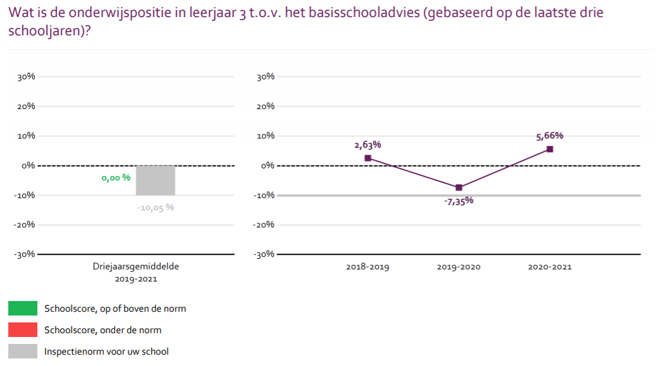
Tabel 6: Vensters voor verantwoording

Prognose positie lj3 t.o.v. PO-advies |  |  | 2021-2022
Leerjaar 1 (1-10-2020)
Leerjaar 2 (1-10-2020) | 66
Totaal | 66
 | Aantal | Jaarscore | Wegingsaandeel | Gewogen gem.
2019-2020 | 69 | -8,7 | -600
2020-2021 | 53 | 5,66 | 300
2021-2022 | 66 | -12 | -792
Gem 3 jaar | 188 |  | -1092 | -5,81
 |  |  | Norm 2020-2021 | -10,05
 |  |  | Ambitie | 0
Tabel 7: Prognose vmbo Holz

Doel/actie:
1. Sturen op 0 (advies PO is gelijk aan de daadwerkelijke plaatsting). Echter:
2. Vanuit kansrijkheid op een diploma kan het voor een leerling op enig moment beter zijn om af te stromen naar een lager niveau.

Stand van zaken 1-2-2022
Kies een item.

Eindevaluatie 1-9-2022
Kies een item.

2.6 Rendement ob ob-snelheid

Wat is de onderbouwsnelheid (gebaseerd op de laatste drie schooljaren)?
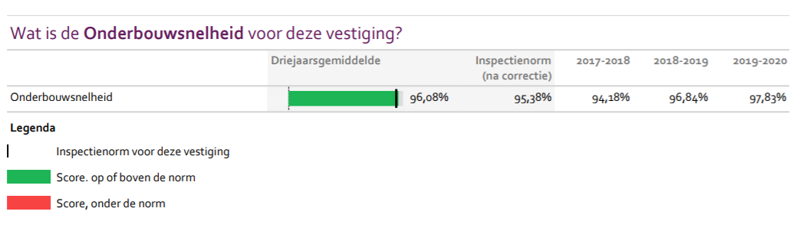
Tabel 8: Vensters voor verantwoording

Doubleur leerjaar 1 | 1
Doubleur leerjaar 2 | 3
Extern leerjaar 1
Extern leerjaar 2
Totaal minpunten | 4
Doorstroom % | 96,88
 | Aantal | Jaarscore | Wegingsaandeel | Gewogen gem.
2018-2019 | 158 | 96,84 | 15301
2019-2020 | 138 | 97,83 | 13501
2020-2021 | 128 | 96,88 | 12400
Gem 3 jaar | 424 |  | 41201 | 97,17
 |  |  | Norm 2020-2021 | 95,38
 |  |  | Ambitie | 96%
Tabel 9: Prognose vmbo Holz

Op de Holz hanteren wij een onvertraagde onderbouw. Zittenblijven is hierdoor een uitzondering. Onderbouw snelheid zal daarom boven de norm scoren. Punt van aandacht is de onderwijspositie t.o.v. PO-advies. In het huidige leerjaar 2 zien we een toename van het aantal leerlingen dat afstroomt t.o.v. het PO-advies.
Doel/actie:
1. We laten in principe geen leerlingen doubleren, tenzij er (overmachts)situaties zijn die het voor de leerling wenselijk maken dat hij/zij doubleert.
Stand van zaken 1-2-2022
Kies een item.

Eindevaluatie 1-9-2022
Kies een item.

2.7 Doorstroom bovenbouwsucces laatste drie schooljaren
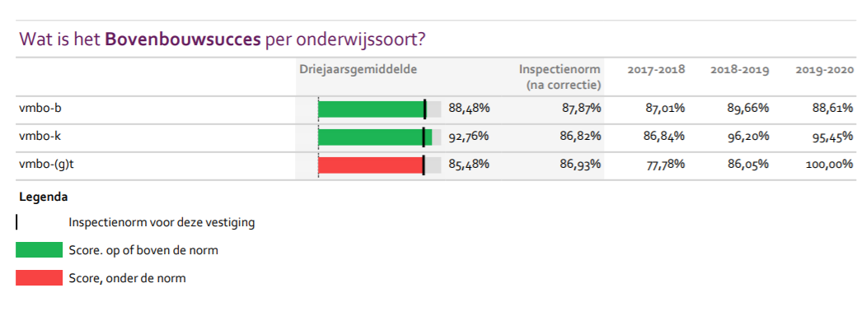
Tabel 10: Vensters voor verantwoording

Prognose bovenbouwsucces schooljaar 2020-2021
BASIS
Leerjaar 3 (1-10-2020)
Leerjaar 4 (1-10-2020)
Totaal | 70
Opstroom leerjaar 3 K
Doubleur leerjaar 3 | 3
Afstroom leerjaar 3
Extern leerjaar 3 | 1
Extern leerjaar 4 | 6
Zakken leerjaar 4
Totaal minpunten | 10
Doorstroom % | 85,71
BASIS | Aantal | Jaarscore | Weginsaandeel | Gewogen gem.
2018-2019 | 87 | 89,66 | 7800
2019-2020 | 79 | 88,61 | 7000
2020-2021 | 70 | 85,71 | 6000
Gem 3 jaar | 236 |  | 20801 | 88,14
 |  |  | Norm 2020-2021 | 88% (87,87)
KADER
Leerjaar 3 (1-10-2020)
Leerjaar 4 (1-10-2020)
Totaal | 54
Extern leerjaar 4
Afstroom leerjaar 3 | 3
Extern leerjaar 3 | 2
Zakken/afstroom leerjaar 4
Totaal minpunten | 5
Doorstroom % | 90,74
KADER | Aantal | Jaarscore | Weginsaandeel | Gewogen gem.
2018-2019 | 79 | 96,2 | 7600
2019-2020 | 66 | 95,45 | 6300
2020-2021 | 54 | 90,74 | 4900
Gem 3 jaar | 199 |  | 18800 | 94,47
 |  |  | Norm 2020-2021 | 87% (86,82)
Theoretisch
Leerjaar 3 (1-10-2020)
Leerjaar 4 (1-10-2020)
Totaal | 21
Doubleur leerjaar 3 | 1
Afstroom leerjaar 3 | 1
Extern leerjaar 3
Zakken leerjaar 4 | 1
Totaal minpunten | 3
Doorstroom % | 85,71
THEORETISCH | Aantal | Jaarscore | Weginsaandeel | Gewogen gem.
2018-2019 | 43 | 86,05 | 3700
2019-2020 | 27 | 100 | 2700
2020-2021 | 21 | 85,71 | 1800
Gem 3 jaar | 91 |  | 8200 | 90,11
 |  |  | Norm 2020-2021 | 87% (86,93)
Tabel 11: Prognose vmbo Holz

Doel/actie
Stand van zaken 1-2-2022
Kies een item.

Eindevaluatie 1-9-2022
Kies een item.

2.8 Profiel-/sectorkeuze

2020-2021
 | Leerjaar | 3 | 4
BB | D&P | 9 | 15
K | D&P | 14 | 13
TL | D&P | 10 | 10
LWT | D&P | 0 | 1
BB | Z&W | 19 | 17
K | Z&W | 12 | 16
LWT | Z&W | 1 | 5

2021-2022
 | Leerjaar | 3 | 4
BB | D&P | 10 | 8
K | D&P | 12 | 13
TL | D&P | 11 | 8
LWT | D&P | 0 | 1
BB | Z&W | 18 | 15
K | Z&W | 9 | 7
LWT | Z&W | 2 | 1
Tabel 12: Profiel- en sectorkeuze

Stand van zaken 1-2-2022
Kies een item.

Eindevaluatie 1-9-2022
Kies een item.

2.9 Techniek

 |  |  | 2016-2017 | 2017-2018 | 2018-2019 | 2019-2020 | 2020-2021 | 2021-2022
Holz | totaal |  | 14% | 10% | 15% | 11% | 11% | 15%
 | Man |  | 24% | 16% | 25% | 19% | 15% | 29%
 | Vrouw |  | 5% | 2% | 0% | 2% | 6% | 6%

Tabel 13: percentage aanmeldingen/instroom leerjaar 2 TcPL
Vmbo Holz levert procentueel een aantal leerlingen aan TCPL dat stabiel te noemen (de percentages lopen uiteen, maar de absolute leerlingenaantallen zijn zo beperkt, dat dit een terechte conclusie is).
Bij vmbo Holz hebben we het standpunt dat we onze leerlingen zo optimaal mogelijk moeten voorbereiden op een beroepenveld en daarvan afgeleid een vervolgstudie en aan de basis daarvan een juiste profielkeuze. Dat standpunt maken we ook waar voor de voorlichting over beroepen en opleidingen gerelateerd aan TcPL. Er zijn echter andere factoren die leerlingen andere keuzes laten maken waardoor we niet aan de afgesproken 30% komen.
We gaan in de komende beleidsperiode de samenwerking met TcPL intensiveren om op die wijze een kwaliteitsslag te maken qua voorlichting en motivatie voor een technologisch-georiënteerd beroep.
Doel/actie profiel-/sectorkeuze & techniekonderwijs:.
1. We maken voor 2021-2022 afspraken over de inzet van docenten van TcPL binnen vmbo Holz.
2. We maken voor 2021-2022 afspraken over het gebruik van faciliteiten van TcPL door leerlingen van vmbo Holz.
3. We zorgen ervoor dat docenten van TcPL en vmbo Holz periodiek met elkaar overleg hebben om tot verdere afstemming te komen.

Stand van zaken 1-2-2022
Kies een item.

Eindevaluatie 1-9-2022
Kies een item.

2.10 Burgerschap
Burgerschap is te herleiden tot de kerndoelen 36, 43, 44, 45 van het vmbo. Daarnaast bieden ook de kerndoelen 5, 6, 8 (deze drie met name bij Nederlands) 37, 39, 42 en 45 aangrijpingspunten om aan de burgerschapsopdracht te voldoen.
In de regio Kerkrade waar onze leerlingen met namen vandaan komen, is Burgerschap, gelet op afkomst en sociale achtergrond van de leerlingen, des te belangrijker om deze leerlingen op te leiden tot jong-volwassenen die op een volwaardige manier in onze maatschappij kunnen participeren.

Doel/actie:
1. In de bespreking Vaksectieplannen, staat Burgerschap op de agenda.
2. N.a.v. de besprekingen met de vaksecties stellen we een overzicht op van de vakken waarbij Burgerschap een belangrijk onderdeel van het curriculum vormt.
3. Bij de (tussentijdse) evaluaties van de vakleerplannen bedoeld bij 2., bespreken we de aandacht voor Burgerschap en stellen we eventueel verbeterafspraken op.
Stand van zaken 1-2-2022
Kies een item.

Eindevaluatie 1-9-2022
Kies een item.

2.11 In- uitstroom SO-VSO-praktijkonderwijs

2019-2020
Ingestroomd vanuit het speciaal (basis)onderwijs: 18 leerlingen
Uitgestroomd naar het speciaal onderwijs: 14 leerlingen
Instroom PPL 2019-2020 = 0 leerlingen
Uitstroom PPL 2019-2020 = 1 leerling

2020-2021
Ingestroomd vanuit het speciaal (basis)onderwijs: 6 leerlingen
Uitgestroomd naar het speciaal onderwijs: 4 leerlingen
Instroom PPL 2020-2021 = 1 leerling
Uitstroom PPL 2020-2021 = 0 leerlingen

Doel/actie:
1. Instroom vanuit het VSO is in elk schooljaar minimaal 10% van de totale instroom in leerjaar één.
2. Uitstroom naar het VSO is in elk schooljaar maximaal 5% uit leerjaar één en/of twee en maximaal één leerling uit een hoger leerjaar.

Stand van zaken 1-2-2022
Volgens plan

Eindevaluatie 1-9-2022
Kies een item.

2.12 CE gemiddeld
In het schooljaar 2019-2020 is er vanwege corona geen CE geweest. In onderstaand overzicht staat het CE-gemiddelde van de jaren 15-16 tot en met 18-19 weergegeven.
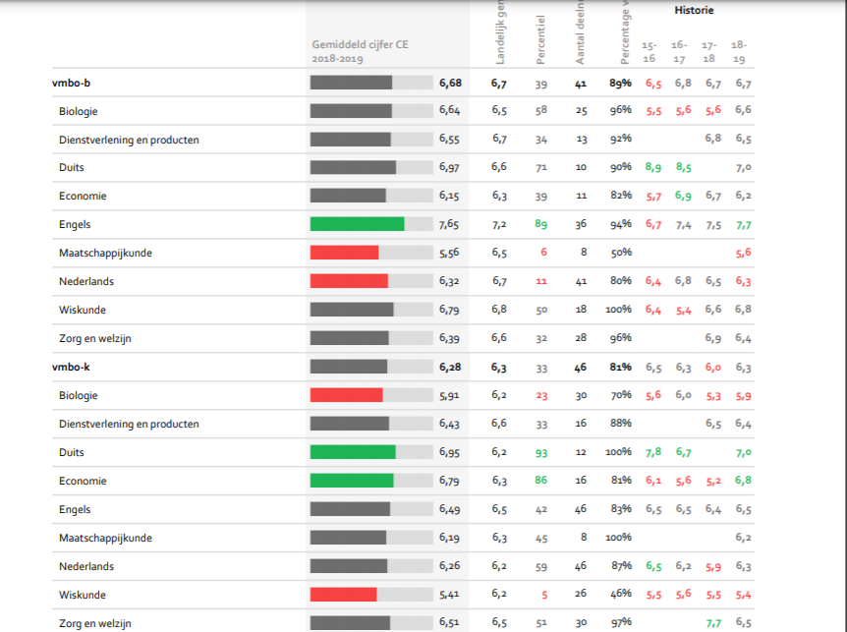
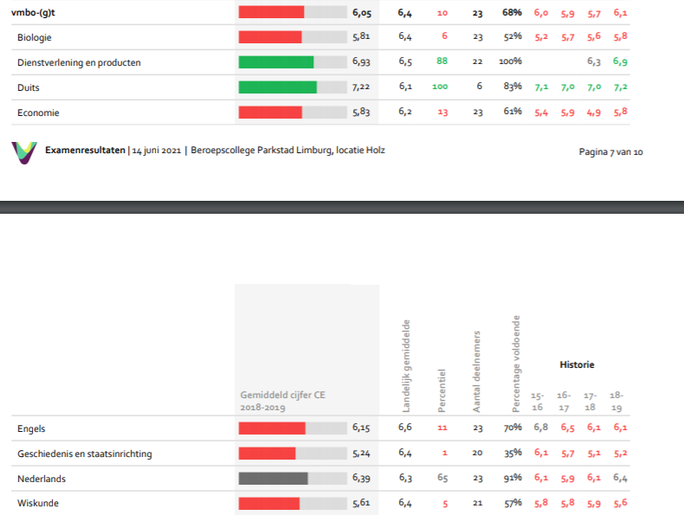
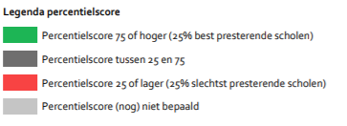
Tabel 14: Vensters voor verantwoording
Doel/actie:
1. Alle vakken zitten gelijk aan of boven de Inspectienorm.
2. We willen in de beleidsperiode bij de 50% beste scholen horen.
Stand van zaken 1-2-2022
Kies een item.

Eindevaluatie 1-9-2022
Kies een item.

2.13 SE-CE
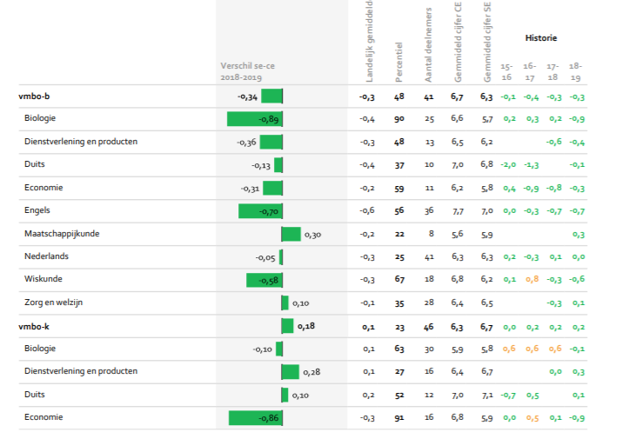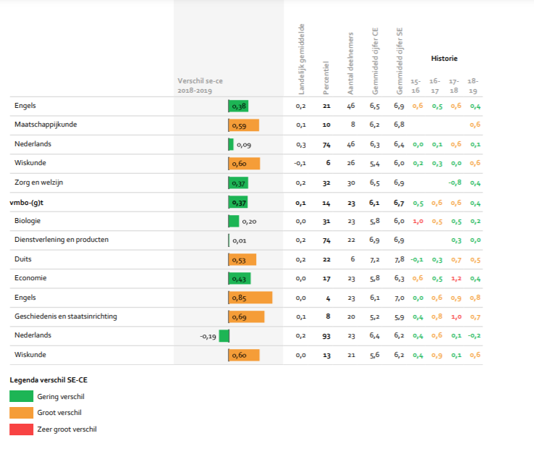
Tabel 15: Vensters voor verantwoording

Doel/actie:
1. Bij geen enkel vak is er een verschil tussen SE en CE groter dan de Inspectienorm.
2. In de vaksectieplannen staat beschreven welke interventies elke vaksectie pleegt (op basis van de eigen beginsituatie in 2020-2021.
Stand van zaken 1-2-2022
Kies een item.

Eindevaluatie 1-9-2022
Kies een item.

2.14 Slaagpercentage
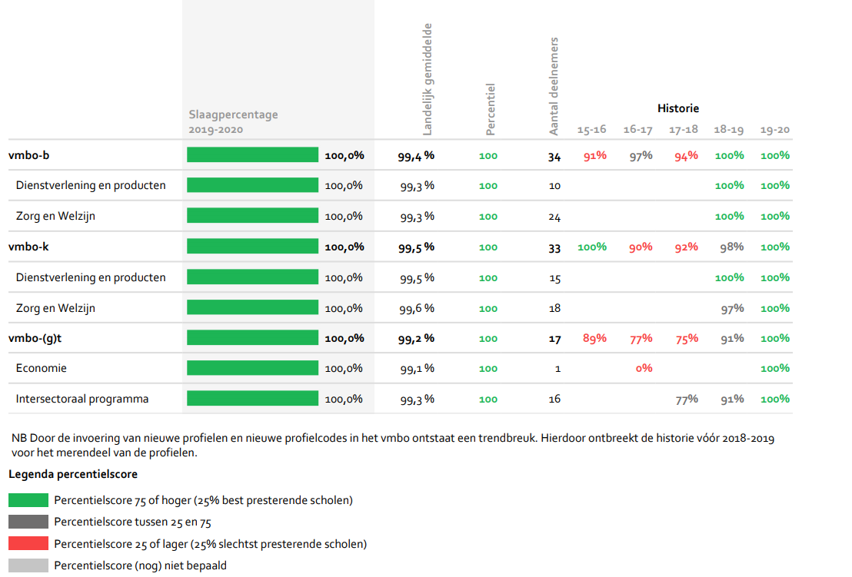
Tabel 16: Vensters voor verantwoording

Doel/actie:
1. Voor B, K en GTL willen we gelijk aan of hoger scoren dan het landelijk gemiddelde.
2. In de vaksectieplannen staat beschreven welke interventies elke vaksectie pleegt (op basis van de eigen beginsituatie in 2020-2021.
Stand van zaken 1-2-2022
Kies een item.

Eindevaluatie 1-9-2022
Kies een item.

2.15 Aansluiting vervolgonderwijs / VAVO

Onze leerlingen stromen veelal door naar het MBO, dus is het zaak om vanuit een beroepsprofiel dat elke leerling heeft te zoeken naar de juiste mbo-opleiding daarbij.
Doel/actie:
1. Van elke vierdejaars-leerling is in beeld in welk beroepenveld deze leerling interesse heeft (gekoppeld aan capaciteiten).
2. De decaan informeert de leerlingen op tijd over de voorlichtingsactiviteiten van het betreffende mbo-opleiding zodat de leerling zich daar verder kan oriënteren.
3. Met het mbo brengen we in beeld over welke competenties een leerling moet beschikken voor een te kiezen mbo-opleiding.

Stand van zaken 1-2-2022
Kies een item.

Eindevaluatie 1-9-2022
Kies een item.

Geen leerlingen hebben vak op hoger niveau gedaan, of versneld examen gedaan.

2.16 Overige cijfers
schooljaar | 2015-2016 | 2016-2017 | 2017-2018 | 2018-2019 | 2019-2020
Examen op hoger niveau
Examen in extra vak
Versneld examen

Doel/actie: Maatwerk voor leerlingen blijven stimuleren.

Stand van zaken 1-2-2022
Kies een item.

Eindevaluatie 1-9-2022
Kies een item.

2.17 Taalvaardigheid Nederlands

Bij het schoolvak Nederlands zetten we komend schooljaar, ondersteunend aan alle andere schoolvakken, op verschillende projecten in. Gemeenschappelijk is dat ze bijna allemaal te maken hebben met leesvaardigheid, omdat onderzoek leert dat daar winst te behalen valt.

De volgende projecten komen terug in de beleidsperiode 2021-2025:

Bibliotheekproject
Ieder brugklas heeft in een tijdsbestek van 5 weken 1x per week een bibliotheekactiviteit. De leerlingen maken kennis met de lokale bibliotheek en doen mee aan diverse leesopdrachten.
Doelstelling: drempelverlaging bibliotheekbezoek en verbeteren van de leesmotivatie.

Vrij Lezen
In de onderbouw zal wekelijks 45 minuten individueel worden gelezen. De leerlingen maken zelf een planning wanneer en welk(e) boek(en) gelezen worden in een week.
Doelstelling: woordenschatvergroting en toename tekstbegrip/leeskilometers maken.

Sollicitatietraining
Alle derdeklassers krijgen een sollicitatietraining van een externe partij. In de voorbereiding leren de leerlingen een brief en cv samen te stellen. Ze leren waar ze vacatures kunnen vinden. Tijdens een afsluitende bijeenkomst met (personeels)managers, voeren ze een sollicitatiegesprek, waarbij de leerlingen de kneepjes van het solliciteren leren. We betrekken Jinc hierbij als externe partner.
Doelstelling: een goede start straks op de arbeidsmarkt door beroepsoriëntatie op de werkvloer en het aanleren van (sociale) vaardigheden.

Dyslexiebeleid
Op het Beroepscollege Parkstad Limburg locatie HOLZ willen we al onze leerlingen de mogelijkheid bieden het beste uit zichzelf te halen. Ieder kind en elke vorm van dyslexie kan immers verschillen. Kinderen met dyslexie zijn daarom gebaat bij hulp op maat. We handelen zowel voor dyscalculi als voor dyslexie c.f. ons protocol.
NT2

Steeds meer leerlingen bij vmbo Holz komen binnen met Taalachterstanden die veelal te maken hebben met het feit dat Nederlands voor hen niet de moedertaal is (in de thuissituatie). Deze leerlingen lopen bij veel vakken tegen problemen aan omdat begrijpend lezen voor die vakken een belangrijke voorwaarde is.

NPO

Bij vmbo Holz zetten we in op de specifieke behoeftes van onze leerlingen (op basis van de scan SVOPL-breed en eigen informatiebronnen) binnen de vijf grote thema’s van SVOPL:
- Taalbeleid
- Rekenbeleid
- LOB
- Executieve functies
- Welzijn

Doel/actie:

1. In de eerste twee weken van elke schooljaar inventariseren we welke leerlingen een dyslexie- of een dyscalculieverklaring hebben.
2. In de volgende twee weken wordt voor elk van deze leerlingen een plan van aanpak opgesteld dat besproken en vastgesteld wordt met de leerling en de ouders.
3. Daarna start de uitvoer van elke plan van aanpak, waarbij er tijdens de Vertraagde weken (3-L-weken) wordt geëvalueerd met leerling en ouders.
4. Een zelfde traject 1-3 doorlopen voor de leerlingen wanneer het gaat om ons NT-2 aanbod.

Stand van zaken 1-2-2022
Kies een item.

Eindevaluatie 1-9-2022
Kies een item.

2.18 Tevredenheid leerlingen
Verloop afgelopen vier jaren
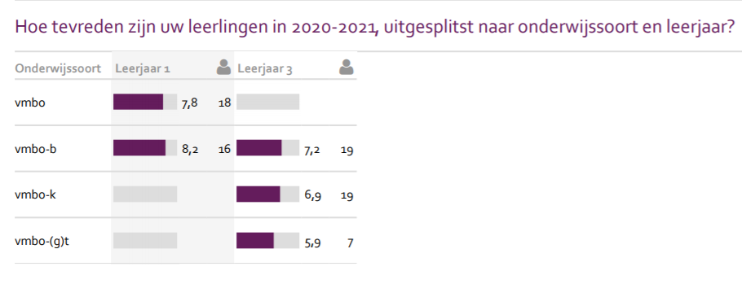
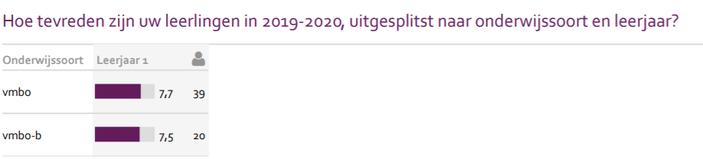
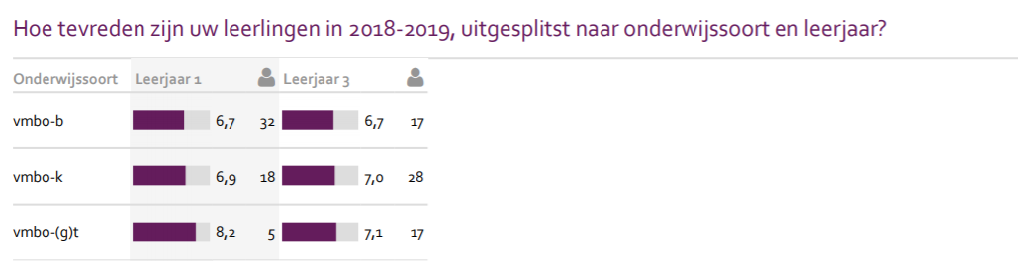
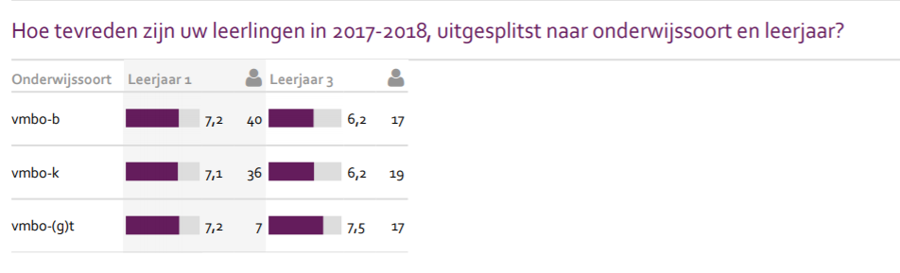
Tabel 17: Vensters voor verantwoording

Doel / actie:
- Elk schooljaar zetten we een tevredenheidsmeting uit voor de leerlingen van de leerjaren één en drie.
- De resultaten van deze metingen voor vmbo en Basis 3, dienen minimaal hetzelfde beeld op te leveren als de resultaten van 2020-2021.
- De resultaten voor Kader en GTL 3 dienen minimaal een zeven (7) als score op te leveren.

Stand van zaken 1-2-2022
Kies een item.

Eindevaluatie 1-9-2022
Kies een item.

2.19 Tevredenheid ouders
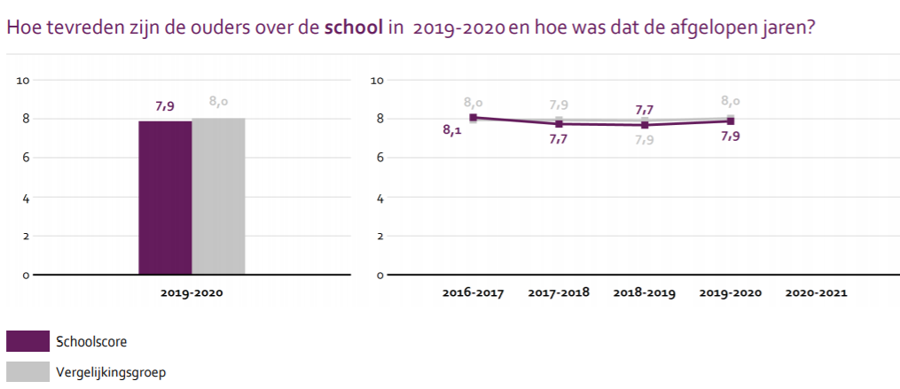
Tabel 18: Vensters voor verantwoording

Doel / actie:
- Elk schooljaar zetten we een tevredenheidsmeting uit voor ouders van leerjaar één en drie.
- We gaan uit van een deelnamenpercentage dat hoog genoeg is om tot een rapportage te komen.
- Het resultaat van deze meting dient als score minimaal een 8 op te leveren.
Stand van zaken 1-2-2022
Volgens plan

Eindevaluatie 1-9-2022
Voltooid

Kwaliteitszorg (PDCA-cyclus)

De basis voor ons onderwijs is dit schoolplan van vmbo Holz en daarvan afgeleid de schooljaarplannen. Daarmee staan de vakjaarplannen sterk in relatie: het één beïnvloedt het ander. De vakjaarplannen beschrijven SMART de afgelopen jaar behaalde resultaten, verklaren die resultaten en beschrijven aanpassingen op basis van die analyse.
- Van elke vakgroep is het vakjaarplan per schooljaar in het MT vastgesteld voor 1 oktober van het nieuwe schooljaar.
- Dit vakjaarplan wordt 3 keer per jaar qua voortgang besproken tussen de vakgroep en een leidinggevende.
- Het vakjaarplan wordt bij de derde keer van bespreking voorzien van analyse en verbetervoorstellen voor het volgend schooljaar en vormt zo het vakleerplan van het nieuwe schooljaar.
Ook ons schooljaarplan kent een dergelijke cyclus.
- Vaststellen door het CvB.
- Evalueren en eventueel bijstellen.
- Opstellen schooljaarverslag (de basis van het nieuwe schooljaarplan).

Twee keer per jaar zijn er tevredenheidsmetingen voor ouders en leerlingen; één keer per jaar is er een tevredenheidsmeting personeel. De opbrengsten bespreken we in het MT en vervolgens in de 3-L teams.

Doel / actie:
1. Elk hierboven beschreven beleidsplan wordt elk schooljaar vastgesteld door de verantwoordelijke hiervoor.
2. Drie keer per schooljaar wordt elk plan evaluatief bespreken en waar nodig bijgesteld.
3. De laatste versie van het plan is in bijgestelde vorm het plan voor het volgend schooljaar.
Stand van zaken 1-2-2022
Kies een item.

Eindevaluatie 1-9-2022
Kies een item.

3. Leermiddelen en ICT
In de beleidsperiode 2021-2025 werken met Lifo in combinatie met Learnbeat. Het principe van BYOD is bij vmbo Holz ingeburgerd en mag geen problemen opleveren wanneer het gaat om de toepassing ervan in de komende jaren.
Doel / actie:
1. Elke leerling heeft een eigen laptop (of ander device) passend binnen het onderwijsconcept van vmbo Holz.
2. Docenten maken gebruik van Learnbeat al dan niet in combinatie met Lifo.
Stand van zaken 1-2-2022
Kies een item.

Eindevaluatie 1-9-2022
Kies een item.

Omvang en samenstelling personeel

  - Omvang en samenstelling personeel
Bron: Foleta 2019-2020 werktijdfactor netto

4.1.1 verhouding OP-leerlingen
Schooljaar 19-20
Leerlingen: 315
OP in FTE: 22,6824
Verhouding = 13,89
4.1.2 Aantal fte
OP 22,6824
OOP 8,2990
Directie 1,0000

4.1.3 Aantal personen in 19-20
Er waren 51 personen werkzaam, waarvan 13 personen in tijdelijke dienst en twee langdurig zieken.

4.1.4 Leeftijdsopbouw in 19-20 in aantallen

Leeftijd | Aantal | FTE
55+ | 19 | 12,3739
45-54 | 12 | 7,0962
35-44 | 8 | 5,6551
25-34 | 7 | 3,0688
<25 | 5 | 2,708

4.1.5 Verdeling man – vrouw
Man 26
Vrouw 25

4.1.6 Functionele verdeling
Directie 3,0%
OP 71,0%
OOP 26,0 %

4.1.7 Verdeling man/vrouw in schoolleiding
Directie:
Man 1 Persoon
Vrouw -

Teamleiders:
Man 2 personen
Vrouw -

4.1.8 Aard dienstverband
Vaste dienst 38 medewerkers
Tijdelijke dienst 13 medewerkers

Onze keuze: de mensen (Heidag 12 april 2021)
De keuzes die we hier gemaakt hebben, moeten een bijdrage leveren aan het realiseren van onze doelen!
- Roosterwensen zijn ondergeschikt aan de organisatie van ons onderwijs.
- Afspraken worden nagekomen: mensen worden aangesproken.
- Inzet is mogelijk in OB en BB, afhankelijk van bevoegdheid en/of competentie.
- 24/7 PR voor Holz.
- Elkaar aanspreken hoort erbij.
- ICT-vaardig met scholing op maat/naar behoefte.
- Bij werving specifieke eisen voor Holz opnemen.
- Differentiatie in functiebouwwerk.
- Docenten indelen in L1, L2, L3.
- Iedereen kan mentor zijn.
- Iedereen heeft een deel eigen verantwoordelijkheid voor scholing (uren en geld) en moet daar verantwoording over afleggen.

Doel / actie:
1. Onze organisatie is zo ingericht dat recht gedaan wordt aan de 3-L-uitgangspunten maar ook aan de functiedifferentiatie LB, LC, LD.
2. Er zijn per kwartaal voorbeelden te noemen door personeel van aanspreekcultuur.
3. Het rooster van elk schooljaar is optimaal gebruikt om de wijze waarop we ons onderwijs willen verzorgen, te faciliteren.

- Stand van zaken 1-2-2022
Kies een item.

Eindevaluatie 1-9-2022
Kies een item.

4.2 Duurzame inzetbaarheid
Binnen vmbo Holz is het wenselijk dat ons personeelsbestand stabiel is (behoudens mutaties a.g.v. natuurlijk verloop of mobiliteit op basis van carrière-wensen). Dit is van belang om de uitvoering van ons onderwijsconcept te borgen.
Doel/actie:
Personeel dat past binnen vmbo Holz, krijgt z.s.m. een vaste aanstelling.
Personeel dat voldoet aan de criteria van LC- krijgt een LC-aanstelling (om deze mensen te binden).
Stand van zaken

Eindevaluatie

4.3 Scholing/deskundigheidsbevordering

De scholimgsvraag wordt voor een deel vastgesteld door het MT (scholing op het niveau van de locatie) en voor het overige door elk personeelslid afzonderlijk.

Doel / actie:
1. Ieder personeelslid is actief bezig met zijn/haar eigen scholing. Dit staat op de agenda van de voortgangsgesprekken.
2. De gevraagde scholing voegt waarde toe die leidt tot verbetering van de wijze waarop we ons onderwijs willen verzorgen.
3. Aan het einde van elk schooljaar maakt ieder personeelslid inzichtelijk wat hij/zij dat jaar aan scholing gedaan heeft en wat daarvan de bijdrage aan de realisatie van de visie van vmbo Holz.
Stand van zaken 1-2-2022
Kies een item.

Eindevaluatie
Kies een item.

Gesprekkencyclus
In het schooljaar 2020-2021 hebben we bij vmbo Holz een inhaalslag gemaakt: met iedereen is een functioneringsgesprek gevoerd (en waar nodig een voortgangs- en/of beoordelingsgesprek). Dat betekent dat we met ingang van 2021-2022 de afgesproken cyclus van SVOPL volgend.
Doel/actie:
1. In het schooljaar 2021-2022 voeren we de gesprekken die conform de procedure van SVOPL aan de orde zijn.
2. Met nieuw personeel voeren we periodiek voortgangsgesprekken.
3. Met personeel dat (nog) niet past binnen vmbo Holz, voeren we gesprekken gericht op gedragsverandering zodat er een betere match tussen hem/haar en vmbo Holz ontstaat.
Stand van zaken 1-2-2022
Kies een item.

Eindevaluatie
Kies een item.

4.5 Kwaliteit en welbevinden personeel
Ons personeel os ons belangrijkste kapitaalgoed. Het is dan ook belangrijk om te weten wat het welbevinden van ons personeel is. Maar we willen ook weten hoe onze klanten tegen ons personeel aankijken. Alleen op basis van die informatie kunnen we verbeteren.

Doel / actie:
1. Één keer per jaar wordt er een tevredenheidsmeting onder ons personeel gehouden.
2. Het resultaat van deze tevredenheidsmeting dient minimaal per onderdeel minimaal een zeven als resultaat op te leveren.
3. De uitkomst van die meting wordt geanalyseerd en met ons personeel besproken (inclusief de voorgenomen verbeteracties), waarna er aanpassingen plaatsvinden.

Stand van zaken 1-2-2022
Kies een item.

Eindevaluatie
Kies een item.

4.6 Verzuimcijfers
 | 2020-2021 | 2021-2022 | 2022-2023 | 2023-2024 | 2024-2025
Verzuimpercentage | 5,8%
Meldingsfrequentie | 1.16
Gem.verzuimduur | 31,54

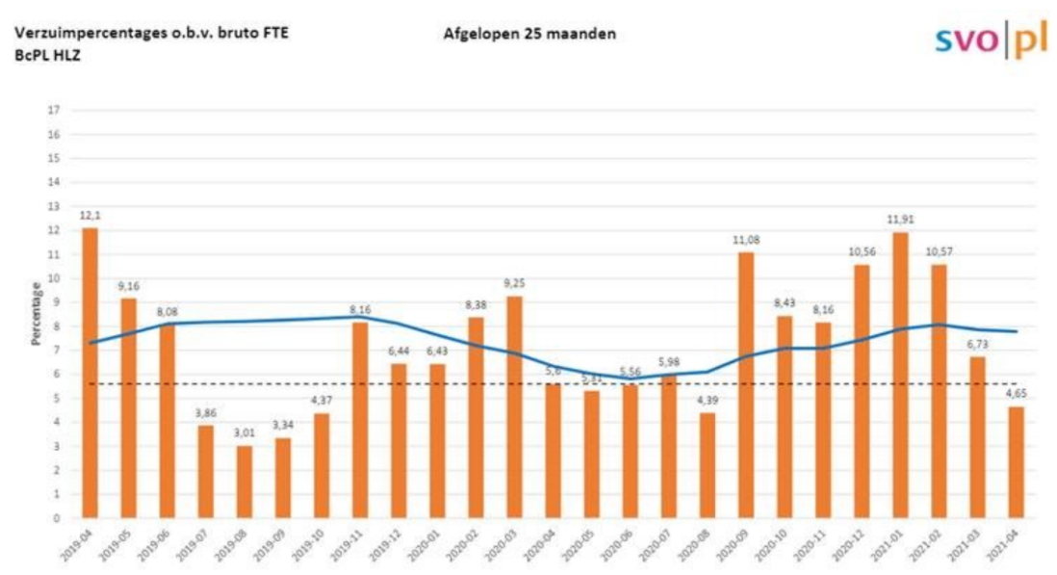
Doel / actie:
Met elke medewerker voeren we (preventieve( verzuimgesprekken wanneer we signalen krijgen dat er iets aan de hand zou kunnen zijn.
Met iedereen die zich vaker dan drie keer ziekmeldt wordt een verzuimgesprek gevoerd.
Met iemand die zich ziekmeldt wordt binnen 24 uur door de leidinggevende contact opgenomen. Periodiek is er vervolgcontact.
Stand van zaken 1-2-2022
Kies een item.

Eindevaluatie
Kies een item.

5. Gebouw
5.1 Gebouw
Het gebouw is toe aan een upgrading. Zowel aan de buitenkant (kozijnen, dak) als aan de binnenkant. Het gebouw dient ingericht te worden op een wijze die past bij ons onderwijs. Bij het hoofdstuk Investeringsbegroting staat geformuleerd wat nodig is.

Zie: Investeringsbegroting.

Stand van zaken 1-2-2022
Kies een item.

Eindevaluatie
Kies een item.

5.2 Infrastructuur

N.v.t.

Stand van zaken 1-2-2022
Kies een item.

Eindevaluatie
Kies een item.

6. Administratie en roostering

6.1 Leerling-administratie

De leerling-administratie wordt bemensd door een functionaris met een (nu nog) tijdelijke aanstelling. Kwantitatief is de omvang van 0,3 FTE voldoende voor de locatie. Kwalitatief is (nog niet) alle benodigde kennis aanwezig. Daar moet in 2021-2022 een slag gemaakt worden (ook in relatie tot het aandachtspunt bij Rooster en jaarplanning: zie verder).
Actie / doel:
- Onze leerlingadministrateur heeft voldoende kennis van SOM om in samenwerking met de roostermaker te zorgen dat roostergegevens goed ingelezen worden in SOM en dat de gegevens uit SOM goed in Untis geplaatst kunnen worden.

Stand van zaken 1-2-2022
Kies een item.

Eindevaluatie
Kies een item.

6.2 Rooster en jaarplanning

We volgen binnen vmbo Holz de jaarplanning BcPL. De ontwikkeldagen nemen daarbinnen een plek in die qua opbrengsten niet correspondeert met de kosten.
Voor 2021-2022 voeren we met een afvaardiging van het team een gesprek om de jaarplanning een resultaat te laten zijn van onze onderwijskundige keuzes. Het gaat dan bijvoorbeeld om de Vertraagde week, Stages, Pitstopgesprekken, Sollicitatietraining, Leerwerkplaatsen, enz.
Voor de roostering is er wel een aandachtpunt: wat is de relatie tussen Som en Untis en bij wie ligt de verantwoordelijkheid voor de koppeling? Daaraan gerelateerd ook de vraag of de benodigde kennis aanwezig is bij degene die die verantwoordelijkheid heeft.
In 2021-2022 worden hier afspraken over gemaakt incl., wanneer dat nodig is, scholingsafspraken.
Actie / doelen:
1. Onze roostermaker heeft voldoende kennis van SOM om in samenwerking met de leerlingenadministratie te zorgen dat roostergegevens goed ingelezen worden in SOM en dat de gegevens uit SOM goed in Untis geplaatst kunnen worden.

Stand van zaken 1-2-2022
Kies een item.

Eindevaluatie
Kies een item.

6.3 Examen en PTA
De organisatie rondom het examen verloopt c.f. wettelijke richtlijnen en c.f. de afspraken die daarover binnen SVOPL gemaakt zijn.
Doel / actie:
- Alle benodigde documenten worden in elk schooljaar binnen de daarvoor gesteld termijn geactualiseerd en vastgesteld op de voorgeschreven wijze.
- Alle betrokken ontvangen een exemplaar van de benodigde documenten; deze documenten worden tevens toegelicht door de examensecretaris.
- Drie keer per jaar doet de verantwoordelijk teamleider verslag van de stand van zaken m.b.t. examinering, de prognose aantal geslaagden/gezakten en gepleegde/te plegen interventies.
Stand van zaken 1-2-2022
Kies een item.

Eindevaluatie
Kies een item.

7. Begrotingen

7.1 Personele begroting en formatieplan
Binnen vmbo Holz hebben we in de periode 2021-2025 de volgende projecten:
- BCPL 2.0
- Onderwijsconcept onderbouw en bovenbouw
- LOB
- NT2/huiswerkbegeleiding
- Examentraining
- Gezonde Leefstijl
- Jeugdcultuur plan
- I.O.P.
- Smeltkroes
- Regiodeal: Samenwerking bedrijventerrein
- JARK
Doel / actie:
- Elk van deze projecten kent een eigenaar uit ons MT.
- Vier keer per jaar legt deze eigenaar verantwoording over de stand van zaken: proces, inhoud, financiën.
Stand van zaken 1-2-2022
Kies een item.

Eindevaluatie
Kies een item.

7.2 Materiele begroting
Geld is faciliterend voor onderwijs. Voor 2021-2022 betekent dat na de uitvraag aan vaksecties, de volgende financiën in de begroting zijn opgenomen
- Exploitatie 2021 – 2022 € 56.000
- Exploitatie 2020 – 2021 € 20.000

De materiële begroting van vmbo Holz sluit negatief (op dit moment moet het eindresultaat nog worden vastgesteld) rond de € 230.000. Dit resultaat wordt met namen veroorzaakt door ‘de stenen’ en de daaraan gerelateerde kosten (energie, schoonmaak, onderhoud) en is in die zin niet/marginaal te beïnvloeden.

Met name de materiële begroting zou een onderwerp moeten zijn in een gesprek met de gemeente Kerkrade.

Doel / actie:
- De materiële exploitatie sluit aan het einde van elk schooljaar op het afgesproken niveau.
- Onderwijsposten in de materiële begroting worden niet geschrapt ten faveure van huisvestingslasten.
- Er moet in het schooljaar 2021-2022 duidelijkheid komen over de wijze waarop in de toekomst wordt omgegaan met het materiële tekort van vmbo Holz.
Stand van zaken 1-2-2022
Nog niet gestart | Kies een item.

Eindevaluatie
Kies een item.

Investering

Qua investeringen hebben we in 2021 – 2022 een bedrag opgenomen van € 65.000. Het is voor het eerst in een aantal jaren dat er op deze wijze een investeringsaanvraag gedaan is. De investeringen zijn of bedoeld om ons onderwijs te ondersteunen met adequate middelen of om in ons gebouw een aantal voorzieningen te treffen die met ons concept van doen hebben,
Instructietafels onderbouw & bovenbouw | 1.250,00
Stroompunten onderbouwlokalen | 4.000,00
Stofzuigers | 735,00
Leerpleinen en maatwerklokaal | 45.000,00
Combi-ovens | 7.200,00
Hoog-laagbed | 4.000,00
Scanner kassa | 4.500,00

Voor het gebouw moeten we rekening houden met investeringen die noodzakelijk gaan worden:
Dakbedekking | PM
Hang- en sluitwerk diverse deuren in gebouw (o.a. keuken) | PM
Kozijnen en glas ( aluminium en enkel glas ) | PM
Lift Leerplein | PM

Stand van zaken 1-2-2022
Kies een item.

Eindevaluatie
Volgens plan

7.4 Marktaandeel
Zie 2.2

Vrijwillige ouderbijdrage

De hoogte van de vrijwillige ouderbijdrage is aangepast het aan dat wat mag en kan gelet op de nieuwe wet- en regelgeving en afspraken binnen SVOPL hierover.
Categorie 1: kosten voor school
Voor schooljaar 2021 – 2022 wordt de huidige aanpak gehandhaafd. Voorbereidingen treffen voor schooljaar 2022 – 2023.
Afspraak: breng per school voor schooljaar 2022 – 2023 in kaart welke materialen worden aangeschaft en wat de kosten hiervoor zijn.
Categorie 2: kosten voor ouders
Voor schooljaar 2021 – 2022 wordt de huidige aanpak gehandhaafd. Voorbereidingen treffen voor schooljaar 2022 – 2023. Kosten voor dit persoonsgebonden materiaal dat langer dan één jaar meegaat zijn voor de ouders.
Afspraak: breng per school voor schooljaar 2022 – 2023 in kaart welke materialen worden aangeschaft en wat de kosten hiervoor zijn.
Categorie 3: device
Voor schooljaar 2021 – 2022 wordt de huidige aanpak gehandhaafd. Kosten voor dit persoonsgebonden materiaal dat langer dan één jaar meegaat zijn voor de ouders. Ouders schaffen deze materialen zelf aan zonder tussenkomst van school.
Categorie 4: extra activiteiten
- In schooljaar 2021 – 2022 vinden geen buitenlandse reizen plaats.
- Vanaf 1 januari 2022 mogen excursies in het binnenland en in de euregio plaatsvinden; voorwaarde is dat voor 1 januari 2022 een protocol is ontwikkeld ivm deze excursies. Dit protocol zal bij goedbevinden bij toepassing op binnenlandse reizen worden doorontwikkeld als protocol bij buitenlandse reizen voor schooljaar 2022-2023.

Het gaat hier om hier om extra activiteiten buiten het verplichte onderwijsprogramma georganiseerd door het bevoegd gezag. Scholen kunnen hiervoor van de ouders een vrijwillige ouderbijdrage vragen. Als de ouders deze bijdrage niet voldoen, mag de school de leerling niet uitsluiten van deelname en ook geen alternatief aanbieden.
Besluit met betrekking tot buitenlandse reizen:
- Geen grote reizen in het schooljaar 2021-2022.
- Protocol opstellen voor schooljaar 2022-2023:

Besluit met betrekking tot reizen in eigen land/Euregio
- Kleine activiteiten in de regio, inclusief introductiekamp vanaf 1 januari 2022.
- Protocol opstellen voor 1 januari 2022:

8. Communicatie

8.1 Interne communicatie
Binnen onze locatie wordt één keer twee weken overleg gevoerd met de MR. Dit kan informeel en formeel overleg zijn.
Met de ouderraad en de leerlingenraad overleggen we één keer per zes weken (of vaker indeien nodig).
Het MT komt één keer per twee weken bij elkaar.
Voor de structuur van het overige overleg zie: Professionele dialoog

8.2 Externe communicatie
Vmbo Holz overlegt één keer per drie weken met een vertegenwoordiger van de gemeente over de intensivering van de samenwerking tussen beide.
Met de scholen voor primair onderwijs gaan we vanaf start (elk) schooljaar in gesprek om te bespreken op wat voor wijze we leerlingen uit groepe acht aan ons kunnen binden. We kiezen daar bij meer voor de Why dan voor de What.
In communicatieuitingen in Kerkrade zijn we actief (Halloo), maar ook op social media.
Eén keer per twee maanden geven we een Nieuwsflits uit in onze directe omgeving (mensen in de wijk).
De ouders van onze leerlingen worden via Nieuwsbrieven en onze site op de hoogte gehouden avn wetenswaardigheden.

8.3 Professionele dialoog

Onze keuze: de organisatie
De keuzes die we hier gemaakt hebben, moeten een bijdrage leveren aan het realiseren van onze doelen!
- Onderbouw en Bovenbouw vormen één team (de termen OB en BB moeten gaan verdwijnen): Holz.
- Portefeuilleverdeling bij TL-ers.
- LC-ers gebruiken.
- Mensen in hun kracht zetten.
- Teams/werkgroepen met deelnemers die complementair aan elkaar zijn:
  - heldere opdrachten met verantwoording afleggen en aanspreken;
  - leiderschap blijft nodig;
  - personeel inzetten op basis van belangstellingsregistratie
- Niet polderen.
- Ook locatieoverleg.

9. Arbo

9.1 Dagelijkse organisatie, Arbo en veiligheid
We willen dat zowel de fysieke als de psychische veiligheid van ons personeel en onze leerlingen gewaarborgd is.
Doel / actie:
- Een keer per jaar wordt er een RI&E uitgevoerd door een externe partij.
- Twee keer per jaar doen we een ontruimingsoefening: één keer aangekondigd, één keer niet aangekondigd.
- Onder leerlingen en personeel worden tevredenheidsmetingen uitgezet (zie ook eerder) waarbij ook Veiligheid één van de te bevragen thema’s is.
Stand van zaken 1-2-2022
Kies een item.

Eindevaluatie
Behoeft aandacht

9.2 Arbo
Zie Dagelijkse organisatie, Arbo en veiligheid
Doel / actie
Stand van zaken 1-2-2022
Kies een item.

Eindevaluatie
Kies een item.

9.3 Sociale veiligheid
Dagelijkse organisatie, Arbo en veiligheid
Doel / actie:
Stand van zaken 1-2-2022
Kies een item.

Eindevaluatie
Kies een item.

